# 《媽媽咪呀！回來了》電影版重要演員之生平簡介、演員飾演角色

I3B54賴秉豐

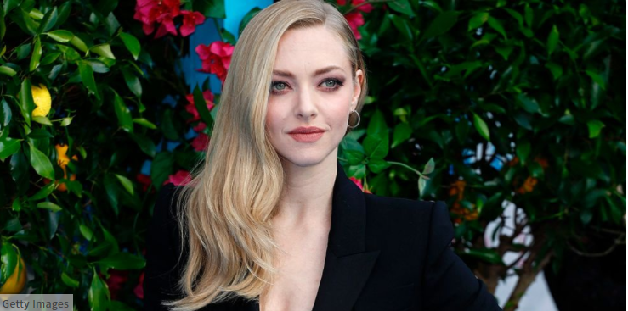**亞曼達·蜜雪兒·塞佛瑞**

**(Amanda Michelle Seyfried)**

出生地點: 美國

出生日期: 1985年12月3日

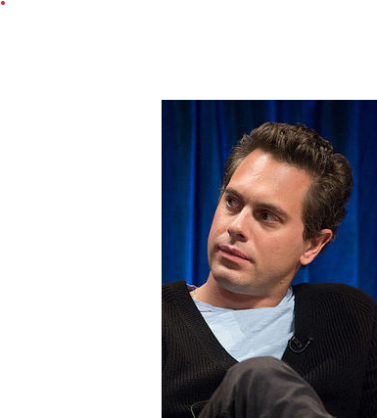職業: 女演員、歌手、模特兒

配偶: 托馬斯·薩多斯基

(Thomas Sadoski)

## 《媽媽咪呀！回來了》劇中角色

2018年在《媽媽咪呀!回來了》(Mamma Mia! Here We Go Again)中飾演女主角「蘇菲」(Sophie)，為當娜(Donna)的25歲女兒。故事從蘇菲(Sophie)繼承了旅館開始，在她母親逝世後一年，她為了完成母親的願望，決定翻修旅館，並以「貝拉唐納大飯店」(Bella Donna Hotel)從新開張，經過重重阻礙，飯店還是如期開張了。

## 事業

### 出演電影

|  |  |  |
| --- | --- | --- |
| 年分 | 電影 | 飾演角色 |
| 2004 | 《辣妹過招》(Mean Girls) | 凱倫·史密斯(Karen Smith) |
| 2005 | 《美國槍枝的秘密》(American Gun) | 老鼠(Mouse) |
| 2006 | 《布魯斯威利之終極黑幫 》(Alpha Dog) | 茱莉·貝克里(Julie Beckley) |
| 2008 | 《斃夜旅行》(Solstice) | 柔伊(Zoe) |
| 《媽媽咪呀！》(Mamma Mia!) | 蘇菲·雪瑞登(Sophie Sheridan) |
| 2009 | 《辣的要命》(Jennifer's Body) | 安妮塔「妮蒂」．雷斯尼克基(Anita "Needy" Lesnicki) |
| 2010 | 《最後一封情書》(Dear John) | 莎凡娜·琳·柯蒂斯(Savannah Lynn Curtis) |
| 《色．誘》(Chloe) | 高兒·斯威尼(Chloe Sweeney) |
| 《給茱麗葉的信》(Letters To Juliet) | 蘇菲(Sophie) |
| 2011 | 《血紅帽》(Red Riding Hood) | 薇樂麗(Valerie) |
| 《鐘點戰》(In Time) | 席薇亞·懷斯(Sylvia Weis) |
| 《一袋錘子》(A Bag of Hammers) | 亞曼達(Amanda) |
| 2012 | 《致命救援》(Gone) | 吉兒(Jill Conway) |
| 《悲慘世界》(Les Misérables) | 珂賽特(Cosette) |
| 2013 | 《A片女神 深喉嚨》(Lovelace) | 蓮達·露芙莉絲(Linda Lovelace) |
| 《婚禮大聯矇》(The Big Wedding) | 美絲(Missy O'Connor) |
| 《森林戰士》(Epic) | 瑪莉(Mary Katherine (M.K.)) |
| 2014 | 《百萬種硬的方式》(A Million Ways to Die in the West) | Louise |
| 《青春倒退嚕》(While We're Young) | Darby |
| 2015 | 《萬物一體》(Unity) | Narrator |
| 《熊麻吉2》(Ted 2) | Samantha L. Jackson |
| 《潘恩：航向夢幻島》(Pan) | Mary |
| 《聖誕好家在》(Love the Coopers) | Ruby |
| 《幸福再敲門》(Fathers & Daughters) | Katie |
| 2017 | 《她其實沒那麼壞》(The Last Word) | Anne Sherman |
| 《職業觀眾》(The clapper) | Judy |
| 2018 | 《老闆好壞》(Gringo) | 珊妮(Sunny) |
| 《視界戰》(Anon) | 女孩(The Girl) |
| ***《媽媽咪呀！回來了》(Mamma Mia! Here We Go Again)*** | ***蘇菲·雪瑞登(Sophie Sheridan)*** |
| 2019 | 《我在雨中等你》(The Art of Racing in the Rain) | 伊芙·絲薇芙特(Eve Swift) |
| 《你本應離開》(You Should Have Left) | 蘇珊娜(Susanna) |
| 2020 | 《狗狗史酷比！》(Scoob!) | 黛芬·布蕾克(Daphne Blake) |
| 《曼克》(Mank) | 瑪麗恩·戴維斯(Marion Davies) |

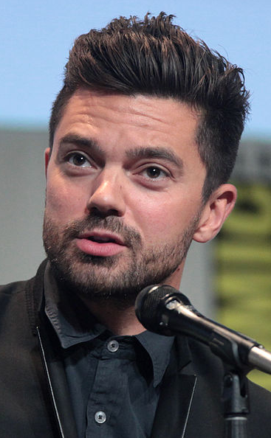**多明尼克·愛德華·庫柏(Dominic Cooper)**

出生地點: 英格蘭倫敦

出生日期: 1978年6月2日

職業: 演員

## 《媽媽咪呀！回來了》劇中角色

女主角蘇菲的丈夫。

**梅莉·史翠普(Meryl Streep)**

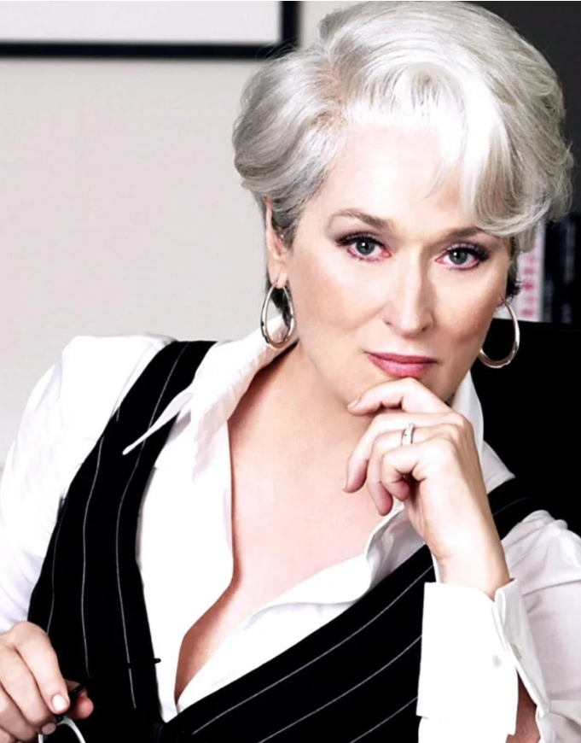出生地點: 美國

出生日期: 1949年6月22日

職業: 演員、歌手

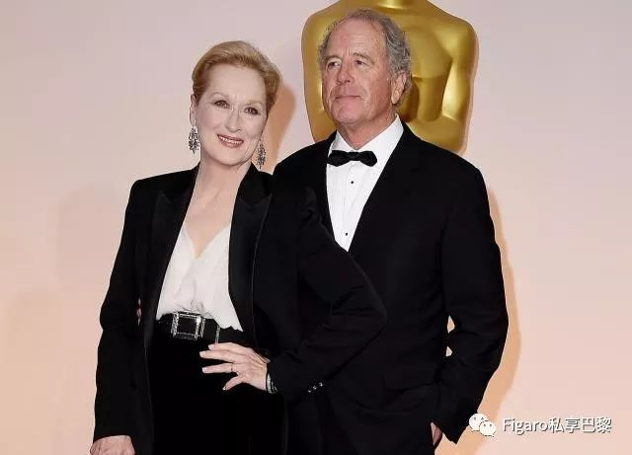配偶: 唐恩·古默（DonGummer）《媽媽咪呀！回來了》劇中角色

飾演唐娜(Donna)，蘇菲的媽媽，在這集開場時已過世。

**皮爾斯·布蘭登·布洛斯南**

**(Pierce Brendan Brosnan)**

出生地點: 愛爾蘭

出生日期: 1953年5月16日

職業: 演員、製片人

配偶: 卡桑德拉·哈里斯(CassandraHarris)

(1980~1991）

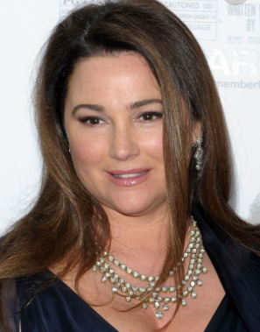

凱利·沙亞·史密斯(2001~)

《媽媽咪呀！回來了》劇中角色

飾演山姆·卡麥克，是蘇菲的繼父（蘇菲可能的生父之一），也是位建築師，後因當娜去世而成為鰥夫。

**柯林·佛斯(Colin Firth)**

出生地點: 英國

出生日期: 1960年9月10日

職業: 演員

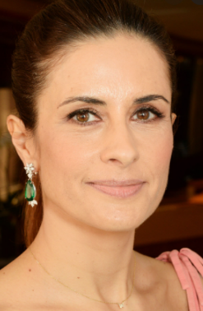配偶: 莉維亞·佛斯（Livia Firth）

《媽媽咪呀！回來了》劇中角色

飾演哈利布萊特(Harry Bright)當娜(Donna)年輕時情人，是一位英國商人，蘇菲可能的生父之一。

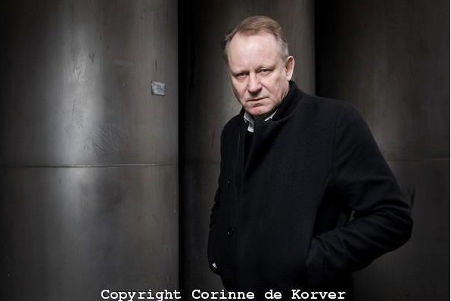

**史戴倫·史柯斯嘉(Stellan Skarsgård)**

出生地點: 瑞典

出生日期: 1951年6月13日

職業: 演員

配偶: 梅·艾格尼斯（My Sonja Marie Agnes）(1975~2007)

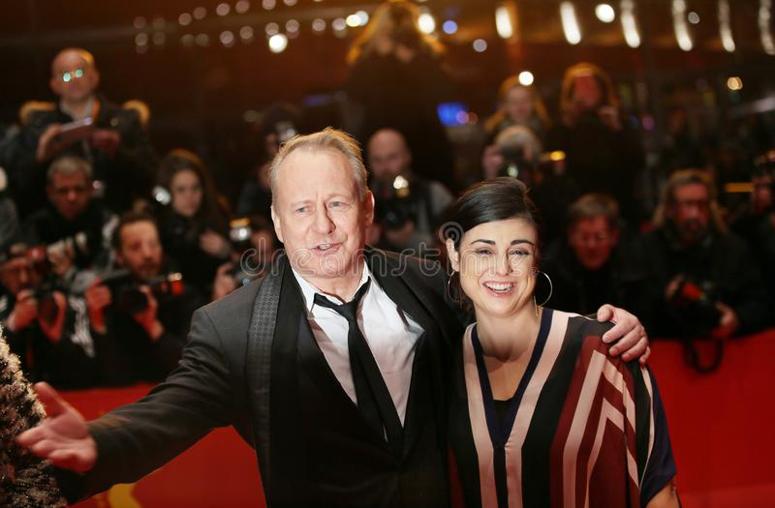梅根·艾瑞特（Megan Everett）(2009~)

《媽媽咪呀！回來了》劇中角色

飾演比爾(Bill)，瑞典籍水手兼旅遊作家，蘇菲可能的生父之一

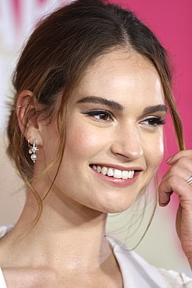**莉莉·詹姆斯(Lily James)**

出生地點: 英國

出生日期: 1989年4月5日

職業: 演員

《媽媽咪呀！回來了》劇中角色

飾演年輕的唐納(Donna)。

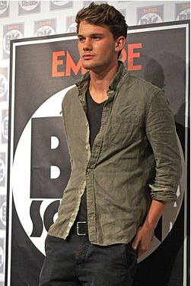**傑瑞米·爾文(Jeremy Irvine)**

出生地點: 英國

出生日期: 1990年7月1日

職業: 演員

《媽媽咪呀！回來了》劇中角色

飾演年輕的山姆(Sam)。

**休伊‧斯基納 (Hugh Skinner)**

出生地點: 英國

出生日期: 1985年1月6日

職業: 演員

《媽媽咪呀！回來了》劇中角色

飾演年輕的哈利(Harry)。

**喬許‧迪倫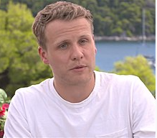(Josh Dylan)**

出生地點: 英國

出生日期: 1994年1月19日

職業: 演員

《媽媽咪呀！回來了》劇中角色

飾演年輕的比爾(Bill)。

## 參考資料:

<https://www.elle.com/tw/entertainment/voice/g32823164/amanda-seyfried-story/> -亞曼達塞佛瑞的照片

<https://www.vogue.com.tw/feature/content-36879> -梅莉·史翠普的照片

<http://mandyrun.blogspot.com/2016/06/blog-post_50.html> -皮爾斯·布洛斯南的照片

<https://www.juksy.com/article/57727-%E5%A4%A7%E5%8F%94%E6%8E%A7%E5%BF%85%E8%BF%BD%EF%BC%81%E9%99%A4%E4%BA%86%E3%80%8A%E9%87%91%E7%89%8C%E7%89%B9%E5%8B%99%E3%80%8B%E6%9F%AF%E6%9E%97%E4%BD%9B%E6%96%AF%E4%B8%8D%E5%AE%B9%E9%8C%AF%E9%81%8E%E7%9A%844%E9%83%A8%E5%A5%BD%E7%89%87> -柯林·佛斯的照片

<https://star.ettoday.net/news/93113> -史戴倫·史柯斯嘉的照片

<https://zh.wikipedia.org/wiki/%E9%98%BF%E6%9B%BC%E9%81%94%C2%B7%E8%A5%BF%E8%80%B6%E5%BC%97%E9%87%8C%E5%BE%B7> -亞曼達塞佛瑞資料

<https://zh.wikipedia.org/wiki/%E6%89%98%E9%A6%AC%E6%96%AF%C2%B7%E8%96%A9%E5%A4%9A%E6%96%AF%E5%9F%BA> -托馬斯·薩多斯基照片

<https://char.tw/blog/post/mamma-mia-here-we-go-again-2018-cast> -《媽媽咪呀！回來了》電影角色與演員介紹

<https://zh.wikipedia.org/wiki/%E5%AA%BD%E5%AA%BD%E5%92%AA%E5%91%80%EF%BC%81%E5%9B%9E%E4%BE%86%E4%BA%86> -媽媽咪呀！回來了(wiki)

<https://www.gushiciku.cn/dc_tw/104460815> -唐恩·古默照片

<https://piaofang.maoyan.com/celebrity?id=62240> -卡桑德拉·哈里斯照片

<http://t2.gstatic.com/licensed-image?q=tbn:ANd9GcSwC1q5q2jQ_XPD2jV3DkPPVHenKbsAOR2tczAdezP-CNt_lfy6UDcoszKO7jLC> -基利·沙亞·史密斯照片

<https://zh.wikipedia.org/wiki/%E8%8E%89%E8%8E%89%C2%B7%E8%A9%B9%E5%A7%86%E6%96%AF> -莉莉·詹姆斯

<https://zh.wikipedia.org/wiki/%E6%9D%B0%E7%91%9E%E7%B1%B3%C2%B7%E6%AC%A7%E6%96%87> -傑瑞米·爾文

<https://en.wikipedia.org/wiki/Hugh_Skinner> -休伊‧斯基納

<https://en.wikipedia.org/wiki/Josh_Dylan> -喬許‧迪倫